MODUL Teori
ASUHAN NEONATUS, BAYI, BALITA DAN ANAK PRA SEKOLAH

KATA PENGANTAR

Assalamualaikum warahmatullahi wa barakatuh. Segala puja dan puji bagi Allah SWT atas kaberkahan yang telah diberikan sehingga modul ini dapat diselesaikan dengan baik, shalawat serta salam selalu tercurah kepada Rasul junjungan, Nabi Muhammad SAW beserta keluarganya semoga kita mendapatkan saf’atnya diyaumil kiamah nanti, aamiin. Modul ini adalah merupakan kumpulan materi asuhan kebidanan pada Neonatus, Bayi, Balita dan Anak Pra Sekolah yang berasal dari beberapa buku sumber. Semoga Modul ini dapat membantu mahasiswa untuk memahami konsep tentang neonates, bayi, balita dan anak pra sekolah. Penulis meyakini bahwa materi dalam buku ajar ini masih jauh dari sempurna, hingga terbuka untuk mendapatkan kritik dan saran untuk perbaikan pada semua sisi penulisannya. Wassalamualaikum warahmatullahi wa barakatuh.

Penulis

DAFTAR ISI
JUDUL i

KATA PENGANTAR 1
DAFTAR ISI 3
DAFTAR GAMBAR 5
DAFTAR TABEL 7
Deskripsi Mata Kuliah 8
Capaian Pembelajaran Proses 8
Capaian Pembelajaran MK 8
KEGIATAN BELAJAR 1
PEMBELAJARAN ASUHAN NEONATUS, BAYI, BALITA DAN ANAK PRA SEKOLAH
- Bayi Baru Lahir Normal 9
- Asuhan Bayi Baru Lahir 12
- Reflek – Reflek Fisiologis 16
- Mekanisme Kehilangan Panas pada Bayi 23
- Perawatan Tali Pusat 25
- Bayi Prematur/KPD lama dan Asimpotmatis 26
- Kelainan – Kelainan pada Bayi Baru Lahir 26
- Neonates Risiko Tinggi 29
- Latihan 31
KEGIATAN BELAJAR 2
ADAPTASI FISIOLOGI NEONATES DAN MEMAHAMI ASUHAN NEONATUS, BAYI, DAN ANAK PRA SEKOLAH
- Bayi Baru Lahir 34
- Tahapan Bayi Baru Lahir 35
- Ciri – Ciri Umum Bayi Baru Lahir 35
- Perubahan – Perubahan Fisiologis Pada Bayi Baru Lahir 36
- Pencegahan Infeksi 44
- Rawat Gabung 48
KEGIATAN BELAJAR 3
KEBUTUHAN DASAR NEONATUS, BAYI, BALITA DAN ANAK PARA SEKOLAH (ASUH, ASIH DAN ASAH)
- Kebutuhan Dasar Balita 56
- Membuat Recana Asuhan Bayi 2-6 hari 59
- Pengaturan Perilaku/pembentukan kebiasaan 60
- Pemantauan Berat Badan 60
- Rencana Asuhan Bayi Usia 2-6 hari 61
KEGIATAN BELAJAR 4
PENYULIT DAN KOMPLIKASI NEONATUS, BAYI, BALITA DAN ANAK PRA SEKOLAH
- Bercak Mongol 65
- Hemangioma 67
- Jaundice atau Ikterus 68
- Muntah 72
- Gumoh 75
- Oral Trush 76
- Diaper Rush. 78
- Sebhorea 80
- Furunkel 81
- Miliariasis. 82
- Diare 85
- Obstipasi 88
- SIDS 92
- Pola Asuh orang tua dengan penggunaan gadget pada anak
- Makanan tambahan

DAFTAR PUSTAKA

DAFTAR GAMBAR

Kegiatan Belajar 1

- Bayi Baru Lahir Normal 10
  - Gambar 1. Mengusap Bayi dengan Kain Bersih 10
  - Gambar 2. Menghangatkan Bayi 11
  - Gambar 3. Perawatan Mata 11
  - Gambar 4. Vitamin K 12
  - Gambar 5. Timbang Berat Badan Bayi 13
  - Gambar 6. Panjang Badan 48-52 cm 13
  - Gambar 7. Lingkar Dada 30-38 cm 13
  - Gambar 8. Lingkar Kepala 33-35 cm 13
  - Gambar 9. Frekuensi jantung 120-160/menit 14
  - Gambar 10. Pernafasan 40-60x/menit 14
  - Gambar 11. Kulit Kemerahan 14
  - Gambar 12. Rambut Lanugo 15
  - Gambar 13. Kuku Bayi 15
  - Gambar 14. Labiya Mayora 15
  - Gambar 15. Testis dan Skrotum 15
  - Gambar 16. Mekonium 16

- Reflek – Reflek Fisiologi 16
  - Gambar 1. Reflek Mata 16
  - Gambar 2. Pupil 17
  - Gambar 3. Reflek Glabela 17
  - Gambar 4. Reflek Menghisap 17
  - Gambar 5. Reflek Muntah 18
  - Gambar 6. Reflek Rooting 18
  - Gambar 7. Reflek Menguap 19
  - Gambar 8. Reflek Menggenggam 19
  - Gambar 9. Reflek Babinski 20
  - Gambar 10. Reflek Morro 20
  - Gambar 11. Reflek Sucking 21
  - Gambar 12. Reflek Graps 21
  - Gambar 13. Reflek Walking dan Stapping 22
  - Gambar 14. Reflek Tonic Neck 22
  - Gambar 15. Reflek Beur/Melangkah 23

- Mekanisme Kehilangan Panas 23
  - Gambar 1. Evaporasi 23
  - Gambar 2. Konduksi 24
  - Gambar 3. Konveksi 24
  - Gambar 4. Radiasi 24
- Kelainan – Kelainan pada BBL 26
  - Gambar 1. Air Keteban 26
Kegiatan Belajar 2
- Bayi Baru Lahir 34
  - Gambar 1. Bayi Baru Lahir 34
  - Gambar 2. Pemotongan Tali Pusat 37
  - Gambar 3. System Sirkulasi Darah 38
  - Gambar 4. Lemak Coklat 40
  - Gambar 5. Folikel 42
  - Gambar 6. Moulase 43
- Rawat Gabung 48
  - Gambar 1. Rawat Gabung 48
Kegiatan Belajar 3
- Kebutuhan Dasar Balita 56
  - Gambar 1. BBL membutuhkan waktu tidur 62
  - Gambar 2. Cuci Tangan 63
Kegiatan Belajar 4
- Panyulit dan Komplikasi 65
  - Gambar 1. Bercak Mongol 65
  - Gambar 2. Hemangioma 68
  - Gambar 3. Terapi Ultraviolet 72
  - Gambar 4. Tata Laksana Sendawa 76
  - Gambar 5. Oral Trush 77
  - Gambar 6. Diaper Rush 78
  - Gambar 7. Seborea 80
  - Gambar 8. Furunkel 81
  - Gambar 9. Miliariasis 83

DAFTAR TABEL

Tabel 1. Apgar Score 29
Tabel 2. Tahapan BBL 35

Deskripsi Mata Kuliah
Mata kuliah ini memberikan kemampuan pada mahasiswa untuk memberikan asuhan pada neonatus (24 jam setelah lahir sampai dengan 28 hari) bayi, balita dan anak prasekolah yang didasari oleh konsep, sikap, dan keterampilan. Topik pembahasan meliputi : lingkup asuhan, penatalaksanaan, pemantauan pertumbuhan dan perkembangan.

Capaian Pembelajaran Proses
Mahasiswa Mampu melakukan asuhan pada neonatus, bayi, balita dan anak prasekolah yang didasari oleh konsep, sikap, dan perilaku sesuai standar pelayanan kebidanan.

Capaian Pembelajaran MK
- Asuhan neonatus, bayi dan balita dan menjelaskan ruang lingkup asuhan
- Adaptasi fisiologi neonates
- Konsep tumbuh kembang bayi, balita dan anak pra sekolah
- Kebutuhan dasar neonatus, bayi, balita dan anak pra sekolah
- Konsep dasar asuhan neonatus, bayi, balita dan anak pra sekolah
- Penyulit dan komplikasi neonatus, bayi, balita dan anak pra sekolah
- Asuhan pada neonatus, bayi, balita dan anak pra sekolah

KEGIATAN BELAJAR I

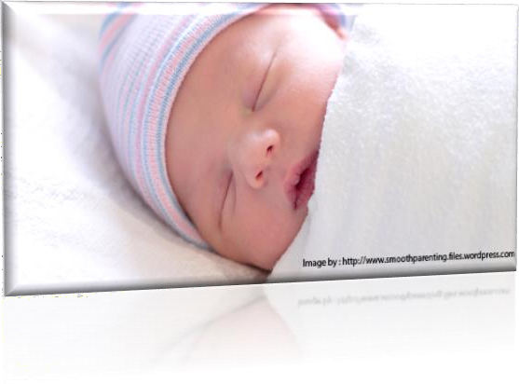
URAIAN MATERI

PEBELAJARAN ASUHAN NEONATUS, BAYI, BALITA DAN ANAK PRA SEKOLAH TENTANG RUANG LINGKUP
ASUHAN, meliputi:

Bayi Baru Lahir Normal
  - Bayi Baru Lahir adalah setelah bayi baru lahir pada jam pertama kelahiran. Atau bayi lahir dengan UK 37-42 minggu dan Berat Lahir 2500-4000gram. (Depkes RI 2005).
  - Menurut Donna L. Wong, (2003) Bayi baru lahir adalah bayi dari lahir sampai usia 4 minggu. Lahirrnya biasanya dengan usia gestasi 38 – 42 minggu.

- Aspek-Aspek penting dari asuhan segera bayi baru lahir adalah menjaga agar bayi tetap dalam keadaan hangat dan

kering. Usahakan bayi selalu kontak kulit ke kulit (skin to skin). Segera Setelah Badan Bayi Lahir 1) yang harus dilakukan adalah segera menilai pernapasan bayi (megap-megap atau menangis kuat), kemudian letakkan bayi diatas perut ibu dengan alas yang bersih dan kering. 2) dengan handuk yang kering tersebut bersihkan bayi mulai dari bagian muka dengan diusap secara perlahan agar lendir dan darah bersih dari tubuh bayi. 3) pastikan bayi menagis segera setelah lahir secara spontan dalam waktu 30 detik pertama. 4) jika bayi tidak menangis dalam waktu 30 detik pertama, maka segera lakukan tindakan Resusitasi atau mencari bantuan bersamaan dengan langkah- langkah tindakan resusitasi.

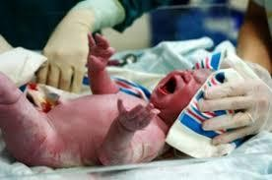

Gambar 1. Mengusap Bayi dengan Kain Bersih

- Menjaga Kehangatan Bayi dengan cara skin to skin, ganti handuk/kain yang sudah basah dan bungkus bayi dengan kain bersih yang baru. Memastikan bahwa bayi tetap hangat dengan cara

memeriksa bagian telapal bayi setiap 15 menit. Bila dingin →
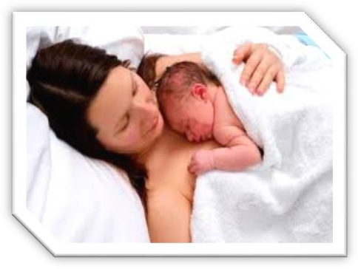

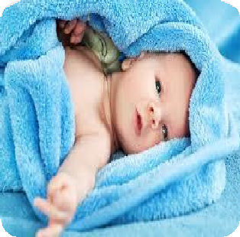
periksa suhu axila, Bila suhu <36,5 ºC, maka hangatkan bayi.

Gambar 2. Menghangatkan Bayi

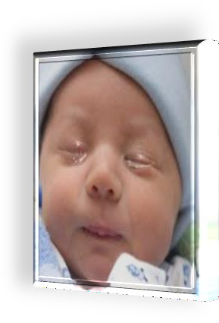
- Pernapasan, Lakukan pemeriksaan pernafasan dan warna kulit bayi setiap 5 menit. Bila bayi tidak segera bernafas setelah lahir, maka lakukan resusitasi Bila sianosis/sukar bernafas (frekuensi nafas <30 atau > 60x/menit) → beri O2 dengan nasal kanul.
D. Perawatan Mata dengan memberikan obat mata dapat membantu mencegah penyakit mata karena klamidia atau bakteri setelah lahir. Berikan pada jam pertama
setelah lahir

Gambar 3. Perawatan Mata

- Asuhan Bayi Baru Lahir, jika dalam kurun waktu 24 jam pertama bayi dalam keadaan baik, maka dapat melanjutkan pengamatan pernapasan, warna kulit dan aktifitas bayi. Pertahankan suhu bayi dalam keadaan normal, jangan mandikan bayi paling tidak 6 jam setelah lahir, Bungkus bayi dengan kain kering dan hangat, pakaikan topi agar bagian kepala tetap tertutup.
- Permeriksaan Fisik pada bayi harus dilakukan diruangan yang hangat dan bersih. Mencuci tangan sebelum dan sesudah melakukan pemeriksaan, bila diperlukan gunakan sarung tangan untuk tindakan yang lebih lanjut. Rasakan, lihat, dan dengar bagian-bagian yang diperiksa mulai dari kepala sampai kaki dan dokumentasikan hasil pemeriksaan baik normal maupun tidak normal.

- Beri Vitamin K untuk mencegah terjadinya perdarahan karena defisiensi Vitamin K pada Bayi Baru Lahir. Umumnya BBL normal dan cukup bulan perlu diberikan Vit.K per oral 1mg/hari selama 3 hari dan bayi dengan resiko tinggi diberikan Vit.K parenteral dengan dosis 0.5-1mg secara IM.
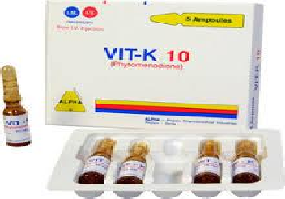

Gambar 4. Vitamin K

- Ciri-ciri Bayi Baru Lahir Normal adalah Berat Badan 2500- 4000 gram
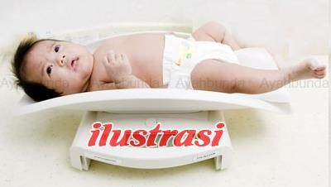

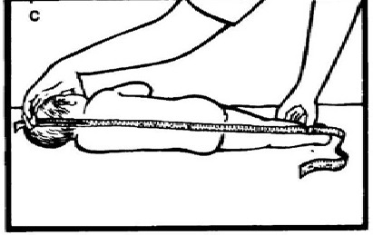
Gambar 5. Timbang Berat Badan Bayi
Gamar 6. Panjang Badan 48-52cm
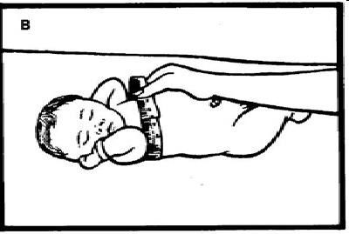

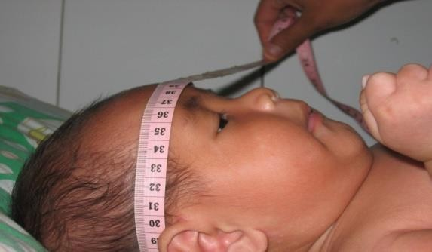
Gambar 7. Lingkar Dada 30-38cm
Gambar 8. Lingkar Kepala 33-35cm

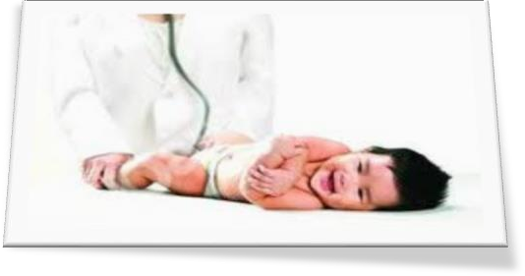

Gambar 9. Frekuensi jantung 120-160x/menit

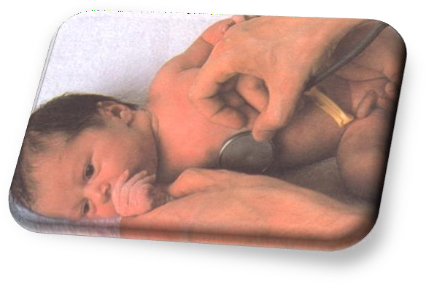
Gambar 10. Pernafasan 40-60x/menit

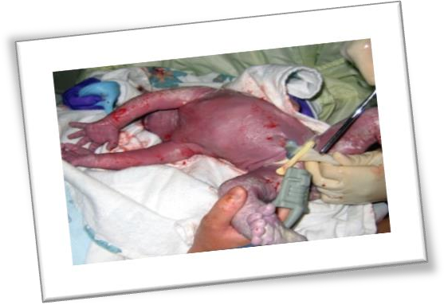

Gambar 11. Kulit kemerah - merahan dan licin karena jaringan sub kutan cukup

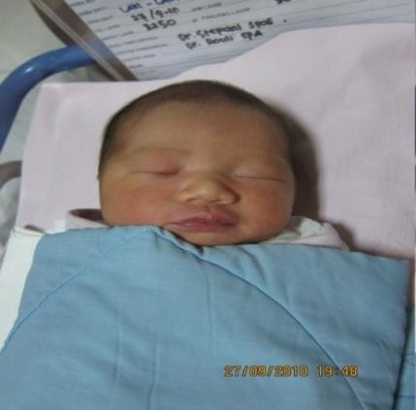

Gambar 12. Rambut Lanugo

Kuku agak panjang dan lemas. Genitalia ♀ labia mayora sudah menutupi labia minora dan ♂ testis sudah turun, penis berlubang.
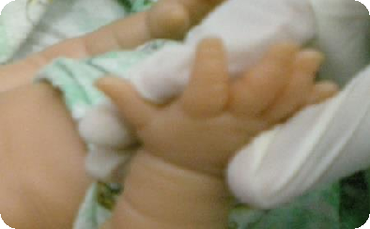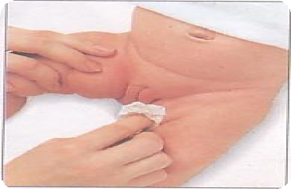

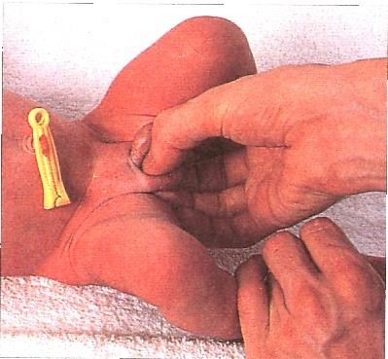
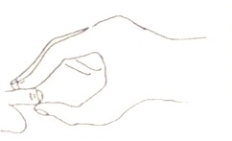
Gambar 13. Kuku Bayi Gambar 14. Labiya Mayora
Gambar 15. Testis dan Skrotum

Eliminasi baik, mekonium akan keluar dalam 24 jam pertama, mekonium berwarna hitam kecoklatan.
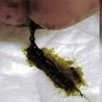

Gambar 16. Mekonium

Reflek-Reflek Fisiologis

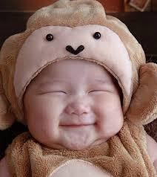
Mata : berkedip atau reflek corneal
Bayi berkedip pada pemunculan sinar terang yang tiba – tiba atau pada obyek kearah kornea, harus menetapkan sepanjang hidup, jika tidak ada maka menunjukkan adanya kerusakan pada saraf cranial.

Gambar 1. Reflek Mata

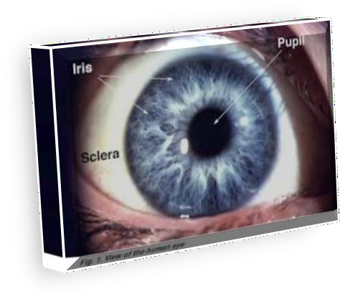

Pupil : Pupil kontriksi bila sinar terang diarahkan padanya, reflek ini harus sepanjang hidup.

Gambar 2. Pupil

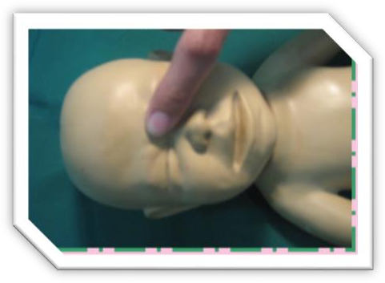
Glabela : Ketukan halus pada glabela (bagian dahi antara 2 alis mata) menyebabkan mata menutup
dengan rapat.
Gambar 3. Reflek Glabela

Mulut dan tenggorokan
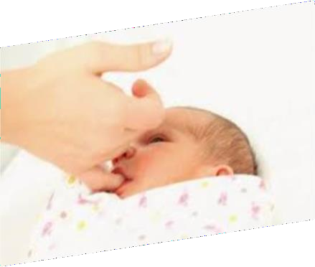

Gambar 4. Reflek Menghisap

Menghisap : Bayi harus memulai gerakan menghisap kuat pada area sirkumoral sebagai respon trhdp rangsangan, reflek ini harus tetap ada selama masa bayi, bahkan tanpa rangsangan sekalipun, seperti pada saat tidur.

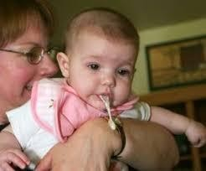
Muntah : Stimulasi terhadap faring posterior oleh makanan, hisapan/masuknya selang harus menyebabkan bayi mengalami reflek muntah, reflek ini harus menetap sepanjang hidup

Gambar 5. Reflek Muntah

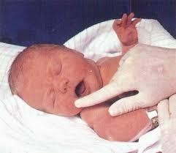
Gambar 6. Reflek Rooting
Rooting : Menyentuh & menekan dagu sepanjang sisi mulut akan menyebabkan bayi membalikkan kepala kearah sisi tersebut dan mulai menghisap, harus hilang pd usia kira* 3-4 bulan. Reflek ini timbul karena adanya stimulasi taktil pada pipi dan daerah mulut, bayi akan memutar kepala seakan – akan mencari puting susu. Reflek ini biasanya menghilang pada usia 7 bulan.

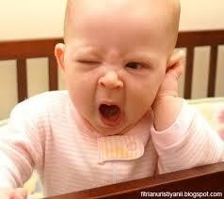
Menguap spontan
panurunan
: Respon
terhadap
oksigen
dg
maningkatkan
udara inspirasi,
jumlah
harus
menetap sepanjang hidup

Gambar 7. Reflek Menguap

Ekstrusi : Bila lidah disentuh atau ditekan bayi merespon dg mendorongnya keluar harus menghilang pada usia 4 bulan Batuk : Iritasi membrane mukosa laring menyebabkan batuk, reflek ini harus terus ada sepanjang hidup, biasanya ada setelah hari pertama lahir

Ekstrimitas

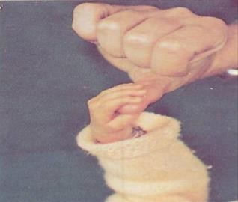
Menggenggam : Sentuhan pada telapak tangan atau telapak kaki dekat dasar kaki menyebabkan fleksi tangan & jari
Gambar 8. Reflek Mengenggam

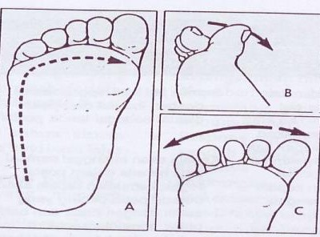
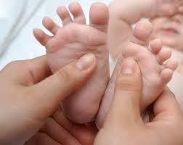

Gambar 9. Reflek Babinski
Babinski : Tekanan di telapak kaki bagian luar kearah atas dari tumit dan menyilang bantalan kaki menyebabkan jari kaki hiperektensi & haluks dorso fleksi.

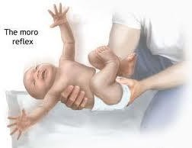
Reflek Morro
Gambar 10. Reflek Morro
- Reflek dimana bayi akan mengembangkan tangan lebar-lebar dan melebarkan jari-jari lalu mengembalikan dengan tarikan yang cepat seakan-akan memeluk seseorang.

- Bayi seharusnya membentangkan dan menarik tangannya secara sistematis. Jari-jari akan meregang dengan ibu jari dan telunjuk membentuk huruf C, kemudian tangan terlipat dengan gerakan memeluk dan kembali pada posisi rileks
- Kaki juga dapat mengikuti gerakan serupa
- Reflek Morro biasanya ada pada saat lahir dan hilang setelah usia 3-4 bulan.
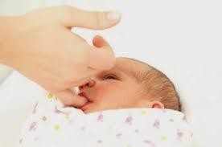
Reflek ini timbul bersama dengan reflek rooting untuk menghisap puting susu dan menelan ASI.

Gambar 11 Reflek Sucking

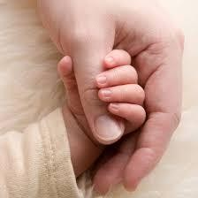

Gambar 12. Reflek Graps
- Refleks yang timbul bila ibu jari diletakkan pada telapak tangan bayi maka bayi akan menutup telapak tangannya.
- Genggaman telapak tangan bayi biasanya berlangsung sampai usia 3-4 bulan
- Jari kaki akan menekuk kebawah, reflek ini menurun pada usia 8 bulan, tapi masih dapat dilihat sampai usia 1 tahun

Reflek Walking dan Stapping
  - Reflek ini timbul bila bayi dalam posisi berdiri akan ada gerakan spontan kaki melangkah kedepan walaupun bayi tersebut belum bisa berjalan
  - Menginjak biasanya berangsur-angsur menghilang pada usia 4 bulan.
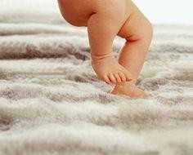

Gambar 13. Reflek Walking dan Stapping

- Reflek Tonic Neck
  - Reflek jika bayi mengangkat leher dan menoleh kekanan atau kekiri jika diposisikan tengkurap
  - Reflek ini tidak dapat dilihat pada bayi yang berusia 1 hari, meskipun sekali reflek ini kelihatan, reflek ini dapat diamati sampai bayi berusia 3-4 bulan
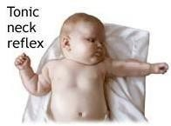

Gambar 14. Reflek Tonic Neck

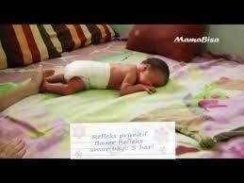

Gambar 15. Reflek Bauer/ Melangkah

  - Reflek ini terlihat pada bayi aterm dengan posisi tengkurap, pemeriksa menekan telapak kaki
  - Bayi akan merespon dengan membuat gerakan merangkak. Reflek ini menghilang pada usia 6 minggu.

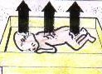
Mekanisme Hilangnya Panas Pada Bayi
Gambar 1. Evaporasi
Cara kehilangan panas karena menguapnya cairan ketuban pada permukaan tubuh setelah bayi lahir karena tubuh tidak segera dikeringkan.

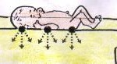

Gambar 2. Konduksi
Kehilangan panas melalui kontak langsung antara tubuh bayi dg permukaan yg dingin. Bayi diletakkkan di atas meja, timbangan atau tempat tidur.

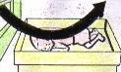

Gambar 3. Konveksi
Kehilangan panas yg terjadi saat bayi terpapar dg udara sekitar yg lebih dingin. Adanya tiupan kipas angin, penyejuk ruangan tempat bersalin

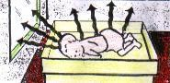

Gambar 4. Radiasi
Kehilangan panas yg terjadi saat bayi ditempatkan dekat benda yg mempunyai temperatur tubuh lebih rendah dari temperatur tubuh bayi. Bayi ditempatkan dekat jendela yg stainleest.

Mencegah Kehilangan Panas
- Keringkan bayi dg seksama
- Selimuti bayi dg selimut/kain bersih & hangat
- Gunakan topi pada kepala bayi
- Anjurkan ibu u/ memeluk & menyusui bayinya

Identifikasi Bayi
- Alat yang digunakan : anti air, tidak mudah melukai, tidak mudah sobek atau lepas
- Gelang : nama (ibu dan bayi), tanggal lahir, nomor ayi, jenis kelamin, no urut
- Ditempat tidur tercantum nama, tanggal lahir dan no identitas
- Sidik telapak kaki bayi dan sidik jari ibu
- Ukur BB, PB, LK, LD, LLA

Perawatan Tali Pusat
- Perawatan tali pusat
- Jika dalam kurun waktu 24 jam ibu dan bayi belum pulang, maka berikan imunisasi HB0, BCG, dan Polio 1
- Mengajarkan tanda bahaya pada orang tua (demam, kejang)
- Mengajarkan bagaimana perawatan bayi dirumah:
  - Memerikan ASI sesuai kebutuhan (on demand) setiap 2-3 jam sekali
  - Selalu bersama bayi

  - Menjaga kehangatan bayi, kebersihan dan tetap dalam kondisi kering
  - Menjaga tali pusat selalu bersih dan kering
  - Pegang, sayangi dan nikmati setiap kehidupan bersama sang buah hati.

Bayi Prematur/ KPD Lama Dan Asimptomatis
- Ibu mempunyai klinis infeksi bakteri/ KPD > 18 jam
- Lakukan kultur darah dan beri antibiotika

Kelainan –Kelainan Pada Bayi Baru Lahir (Kelainan Kongenital Malformasi Kongenital)
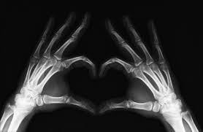
Kelainan dalam pertumbuhan
janin yang terjadi sejak kehidupan
konsepsi
kandungan.
dan
selama dalam

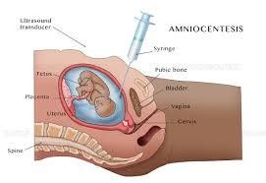
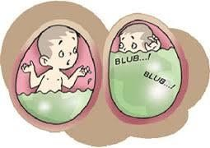
Gambar 1. Air Ketuban

Doagnosis
  - Pemeriksaan radiologi
  - Pemeriksaan sel-sel air ketuban dengan amniosintesis
  - Anamnesa : kelainan-kelainan dalam keluarga
  - Kelainan dalam kehamilan → hidramnion dan IUFD

Etiologi
  - Belum diketahui secara pasti faktor-faktor peyebabnya

Faktor Kromosom
Kelainan genetik ibu dan ayah, misal: palatokisis, labiopalatokisis, mongolisme, anensefalus dan meningofiseosel
- Faktor mekanis, oleh tekanan mekanisme dalam kandungan, misal: oligohidramnion.
- Faktor infeksi, biasanya diderita oleh ibu dalam proses organogenesis (trimester 1), misal: Rubella → kelainan jantung, mata. Atau virus sitomegalo → hidrocefalus, mikrosefalus dan mikroftalmia.
- Faktor umur, biasa terjadi pada ibu yang mendekati menopouse (30-40 tahun)
- Faktor obat, misal: obat thalidomide → fokomelia, mikrofelia. Hindari pemberian obat-obatan yang menimbulkan kelainan pada trimester I.
- Faktor Hormonal, misal : ibu dengan penyakit DM, Jantung dll.
- Faktor pengaruh radiasi

- Radiasi yang terjadi trimester I dapat menimbulkan efek teratogenik pada janin
  - Riwayat kena radiasi pada kedua orangtua menimbulkan mutasi gen
- Faktor Gizi, kekurangan beberapa zat gizi yang penting untuk ibu hamil
- Faktor Lain : hipoksia, hipertermi, hipotermi

Klasifikasi → Menurut bentuk (Morfologi)
  - Gangguan pertumbuhan alat - alat tubuh
    - Tidak terbentuk seluruh/ sebagian alat tubuh : fokomelia (cacat pada tangan), makrosomia (berat berlebihan), anenselofali, ginjal tunggal.
    - Dibentuk dengan ukuran lebih kecil dari ukuran normal : mikrosefalus, makromelia
  - Gangguan diferensiasi alat tubuh : sindaktili, ginjal ladam kuda
  - Gangguan dalam fusi jaringan tubuh : labioskhisis, palatoskhisis dan spina bifidad.
  - Transposisi/ dislokasi alat tubuh : jantung di kanan dan hati di kiri
  - Alat – alat yang seharusnya hilang dalam pertumbuhan tapi tidak menghilang : sakus hernia persisten, divertikum meckel, kista brachial dan kista tireglusus
  - Gangguan invaginasi (perlubangan) suatu jaringan tubuh : atresia ani, atresia vagina

  - Gangguan migrasi alat tubuh : undensensus testis, malrotasi usus
  - Reduplikasi alat –alat : polidaktili, ureter ganda
  - Pertumbuhan berlebihan, tidak terkontrol : angioma
  - Gangguan terbentuknya saluran–saluran : hipospadia, atresia duktus kholedokus kongenital
  - Hipertofi pertumbuhan suatu alat : stenosis pylorus kongenetal

Neonatus Risiko Tinggi
Bayi yang memiliki kemungkinan lebih besar untuk mengalami kematian atau menjadi sakit berat dalam masa neonatal
Kategori Neonatus Risiko Tinggi :
- Kelahiran < 37 minggu atau > 42 minggu
- BBL < 2500 gram atau > 4000 gram
- BBLR
- Riwayat penyakit neonatal yang parah
- Apgar Score : 0 – 4
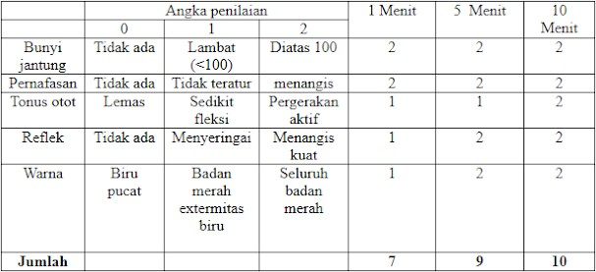

Tabel 1. Apgar Score

- Kegawat Daruratan
  - Semua BBL → akan dinilai tanda – tanda kegawatan yang menunjukkan suatu penyakit
  - BBL dinyatakan sakit apabila mempunyai satu/tanda2 sebagai berikut:
    - Sesak nafas
    - Frekuensi nafas > 60x/menit
    - Retraksi dada +
    - Malas minum, kurang aktif, BBLR dg sulit minum
    - Panas/suhu badan rendah

Tanda-tanda bayi sakit Berat/mengalami kegawatan
  - Sulit minum
  - Sianosis (lidah biru)
  - Perut kembung
  - Apneu
  - Kejang
  - Merintih
  - Perdarahan
  - Sangat kuning
  - Berat Lahir <1500gram

RANGKUMAN
Kelahiran seorang anak dalam kehidupan pasangan suami istri adalah tak lain seorang anak. Anak adalah anugrah Tuhan yang luar biasa, ketika Bayi Baru Lahir keluar dari rahim seorang ibu banyak

hal baru yang akan bayi rasakan, mulai dari proses pernapasan menggunakan paru-paru, tangisan spontan, reflek-reflek pada bayi baru lahir dan hal – hal lainnya yang dalam keadaan normal. Namun tidak menutup kemungkinan Bayi yang baru dilahirkan terdapat beberapa kendala, sebagai tenaga kesehatan perlu diperhatikan hal- hal yang perlu diwaspadai.

LATIHAN
Tes Formatif Kegiatan Belajar 1

Pilihlah Salah Satu Jawaban yang Paling Benar
- Seorang ibu datang ke BPM ingin memeriksakan kehamilannya, karna ibu merasa perutnya mulas-mulas dan kencang teratur, hasil pemeriksaan ibu hamil ke dua dan belum pernah keguguran, pemeriksaan fisik dan TTV dalam keadaan normal. Pemeriksaan VT dilakukan sudah pembukaan lengkap kemudian bidan melakukan persiapan dan membantu melahirkan bayi. Bayi lahir normal menangis spontan.
Berapakah normal Berat Badan Bayi Baru Lahir? a. 2000-3600 gram
b. 2200-3700 gram
c. 2300-3800 gram
d. 2400-3900 gram
e. 2500-4000 gram

- Aspek penting apa sajakah yang perlu bidan ketahui untuk segera bayi baru lahir?

  - Menjaga agar bayi tetap dalam keadaan hangat dan kering. Usahakan bayi selalu kontak kulit ke kulit (skin to skin).
  - Melindungi bayi paparan sinar matahari langsung
  - Memberikan perawatan tali pusat
  - Perawatan mata
  - Pemberian imunisasi

3. 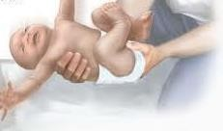 pada gambar disamping
menunjukkan reflek?
- Sucking
- Morro
- Rooting
- Grabs
- Walking

- Seorang wanita berada diruang VK dan telah melahirkan anak dengan berat badan 2800 gram, panjang badan 49cm. dia mengeluh tangan bayi terasa dingin, dan badan bayi terlihar sedikit kebiruan, didalam kamar ibu terdapat kipas angin dikarenakan ibu gerah, diagnose yang dapat ditegakkan adalah bayi kehilangan panas dengan cara?
  - Evaporasi
  - Konduksi
  - Konveksi
  - Radiasi
  - Konduktor

- Seorang wanita baru saja melahirkan anak ke 2 di sebuah BPM, bayi lahir dengan BB 2300, apgar score 0-4, dan ibu lahir di usia kehamilan 36 minggu. Diagnose apakah yang dapat ditegakkan?
  - Neonatus risiko tinggi
  - Kelainan-kelaiaan bayi baru lahir
  - Bayi premature
  - Kegawatdaruratan
  - KPD

Umpan Balik dan Tindak Lanjut Kegiatan Belajar 1

Cocokkan jawaban dengan kunci jawaban tes formatif yang terdapat pada bagian akhir modul 9, kemudian hitunglah jumlah jawaban yang benar! Jika jawaban yang benar adalah:

- 90% - 100% : baik sekali
- 80% - 89% : baik
- 70% -79% : cukup
- kurang dari 70% : kurang

- E
- A
- B
- C
- A

Pola Asuh Orang Tua

Definisi Pola Asuh Orang Tua

Pola asuh dapat didefinisikan sebagai pola interaksi antara anak dengan dengan orang tua yang meliputi meliputi pemenuhan kebutuhan fisik (seperti makan, minum dan lain-lain) dan kebutuhan psikologis (seperti rasa aman, kasih sayang dan lain-lain), serta sosialisasi norma-norma yang berlaku di masyarakat agar anak dapat hidup selaras dengan lingkungannya. Dengan kata lain, pola asuh juga meliputi pola interaksi orang tua dengan anak dalam rangka penddidikan anak (Nasrun, 2016).
Menurut Shochib (2014), pola asuh orang tua dalam membantu anak untuk mengembangkan disiplin diri ini adalah upaya orang tua yang diaktualisasikan terhadap penataan :
- Lingkungan fisik

- Lingkungan sosial internal dan eksternal

- Pendidikan internal dan eksternal

- Dialog dengan anak-anaknya

- Suasana psikologis

- Sosiobudaya

- Perilaku yang ditampilkan pada saat terjadinya “pertemuan” dengan anak- anak
- Kontrol terhadap perilaku anak-anak

- Menentukan nilai-nilai moral sebagai dasar berperilaku dan yang yang diupayakan kepada anak-anak.

Bentuk-Bentuk Pola Asuh Orang Tua

Orang tua sebagai pengasuh anak memainkan peranan yang sangat menentukan dalam perkembangan anak. Bila orang tua berhasil mendidik dan membimbing anaknya dirumah, tentu saja pendidikan di sekolah akan berhasil dengan baik. Namun sebaliknya, apabila orang tua gagal mendidik anaknya di rumah,tentu saja akan lahir generasi yang rusak, seperti anak berperilaku agresif, bahkan perilaku-perilaku yang bermasalah lainnya (Nurmasyithah, 2014).
Perlakuan orang tua dalam mengasuh anak sangat berpengaruh terhadap perilaku anak. Perilaku anak kadang-kadang tumbuh menjadi perilaku pro- sosial dan kadang menjadi perilaku antisocial. Perilaku pro-sosial dan kadang menjadi perilaku antisocial. Perilaku pro-sosial dan kadang menjadi perilaku antisosial. Perilaku pro-sosial adalah perilaku yang sangat didambakan oleh semua orang, sedangkan perilaku antisocial adalah perilaku anak yang kurang baik, arogan, dan sering bertindak agresif (Nurmasyithah, 2014).
Hurlock, Schaneiders, dan Lore, sebagaimana dikutip oleh yusuf (2017), mengemumakan terdapat beberapa pola sikap atau perlakuan orang tua terhadap anak yang masing-masing mempunyai pengaruh tersendiri terhadap kepribadian anak. Pola-pola tersebut dapat disimak pada tebel berikut :

Tabel 2.1 Sikap atau Perlakuan Orang Tua dan Dampaknya Terhadap Kepribadian Anak

No | Pola Perlakuan  Orang Tua | Perilaku Orang Tua | Profil Tingkah Laku  Anak
1. | Overprotection (terlalu melindungi | - Kontak yang berlebihan pada dengan anak.  - Perawatan/pemberia n bantuan kepada anak yang terus- menerus, meskipun anak sudah mampu merawat dirinya sendiri.  - Mengawasi kegiatan anak secara berlebihan.  - Memecahkan masalah anak. | - Perasaan tidak aman.  - Agresif dan dengki.  - Mudah merasa gugup.  - Melarikan diri dari kenyataan.  - Sangat tergantung.  - Ingin menjadi pusat perhatian.  - Bersikap menyerah.  - Lemah dalam “ego strength” Aspiratif dan toleransi terhadap frustasi.  - Kurang mampu mengendalikan emosi.  - Menolak tanggung jawab.  - Kurang percaya diri.  - Mudah terpengaruh.  - Peka terhadap kritik.  - Bersikap “Yes Men”.  - Egois/selfish.  - Trouble maker  - Sulit dalam bergaul.  - Mengalami“homesick”

2. | Permissiveness  (pembolehan) | - Memberikan kebebasan untuk berpikir atau berusaha.  - Menerima gagasan/pendapat.  - Membuat anak merasa diterima dan merasa kuat.  - Toleran dan memahami kelemahan anak.  - Cenderung lebih suka memberi yang diminta anak  daripada menerima. | - Pandai mencari jalan keluar.  - Dapat bekerjasama.  - Percaya diri.  - Penuntut dan tidak sabaran.
3. | Rejection  (penolakan) | - Bersikap masa bodoh.  - Bersikap kaku.  - Kurang memperdulian kesejahteraan anak.  - Menampilkan sikap permusuhan atau dominasi terhadap anak. | - Aagresif (mudah marah, gelisah, tidak patuh/keras kepala, suka bertengkar dan nakal).  - Submissive (kurang dapat mengerjakan tugas, pemalu, suka mengasingkan diri, mudah tersinggung, dan penakut).  - Sulit bergaul  - Pendiam  - Sadis

4. | Acceptance  (penerimaan) | - Memberikan perhatian dan cinta kasih yang tulus kepada anak.  - Menempatkan anak dalam posisi yanag penting di dalam rumah.  - Mengembangkan hubungan yang hangat dengan anak.  - Bersikap respek terhadap anak.  - Mendorong anak untuk menyatakan perasaan atau pendapatnya.  - Berkomunikasi dengan anak secara terbuka dan mau mendengarkan  masalahnya. | - Mau bekerjasama (kooperatif)  - Bersahabat (Friendly)  - Loyal  - Emosinya stabil  - Ceria dan bersikap optimis  - Mau menerima tanggung jawab  - Jujur
5. | Domination  (dominasi) | Mendominasi anak | - Bersikap sopan dan sangat berhati-hati  - Pemalu, penurut, inferior dan mudah bingung  - Tidak dapat bekerja  sama
6. | Submtssion | 1. Senantiasa | 1. Tidak patuh

 | (penyerahan) | memberikan sesuatu yang diminta anak.  2. Membiarkan anak  berperilaku semaunya di rumah. | - Tidak bertanggung jawab  - Agresif dan teledor  - Bersikap otoriter  - Terlalu percaya diri
7. | Punitteveness/ Overdiscipine (terlalu disiplin) | - Mudah memberikan hukuman.  - Menanamkan kedisipinan secara keras. | - Impulsif  - Tidak dapat mengambil keputusan  - Nakal  - Sikap bermusuhan atau agresif

Dari ketujuh sikap atau perlakuan orang tua itu, tampak bahwa sikap “acceptance” merupakan yang baik untuk dimiliki atau dikembangkan oleh orang tua. Sikap seperti ini ternyata telah memberikan konstribusi kepada pengembangan kepribadian anak yang sehat.
Menurut Diana Baumrind sebagaimana dikutip oleh yusuf (2017), mengemumakan hasil penelitiannya melalui observasi dan wawancara terhadap siswa taman kanak-kanak. Penelitiannya ini dilakukannya, baik di rumah maupun di sekolah. Penelitian ini bertujuan untuk mengetahui gaya perlakuan orang tua (parenting style) dan kontribusinya terhadap kompetensi sosial, emosional dan intelektual siswa. Dalam penelitian ini ditemukan :
- Empat gaya perlakuan orang tua, yaitu : Otoriter, Permisif, Demokratis, dan Neglectful.
- Dampak gaya perlakuan orang tua terhadap perilaku anak (kompetensi emosional, sosial, dan intelektual).

Dari keempat gaya perlakuan tersebut, hanya tiga yang dilaporkan Braumrind. Untuk memperoleh kejelasan tentang gambaran hasil penelitian tersebut, dapat disimak dalam tabel berikut :
Tabel 2.2 Pengaruh “Parenting Style” Terhadap Perilaku Anak

No | Pola Perlakuan  Orang Tua | Perilaku Orang Tua | Profil Tingkah Laku  Anak
1. | Otoriter | - Sikap “acceptance” rendah, namun kontrolnya tinggi.  - Suka menghukum secara fisik.  - Bersikap mengomando (mengharuskan/me merintah anak untuk melakukan sesuatu tanpa kompromi).  - Bersikap kaku (keras).  - Cenderung  emosional dan bersikap menolak. | - Mudah tersinggung  - Pemurung, tidak bahagia  - Mudah terpengaruh  - Mudah stres  - Tidak mempunyai arah masa depan yang jelas  - Tidak bersahabat  - Penakut
2. | Permisif | - Sikap “acceptance” tinggi, namun kontrolnya rendah  - Memberi kebebasan kepada anak untuk menyatakan  dorongan/keinginan- | - Bersikap impulsif dan agresif  - Suka memberontak  - Kurang memiliki rasa percaya diri dan pengendalian diri  - Suka mendominasi

 |  | nya | - Tidak jelas arah hidupnya  - Prestasinya rendah
3. | Demokratis | - Sikap “acceptance” dan kontrolnya tinggi  - Bersikap responsif terhadap kebutuhan anak  - Mendorong anak untuk menyatakan pendapat atau pertanyaan  - Memberikan penjelasan tentang dampak perbuatan yang baik dan yang  buruk | - Bersikap bersahabat  - Memiliki rasa percaya diri  - Mampu mengendalikan diri (self control)  - Bersiap sopan  - Mau bekerja sama  - Memilki rasa ingin tahunya tinggi  - Mempunyai tujuan/arah hidup yang jelas  - Berorientasi terhadap prestasi

Dalam membahas hal yang sama, Slater yang sebagaimana dikutip oleh Nurmasyithah (2014), mengelompokkan pola asuh yang dapat digunakan dalam membina dan mendidik anak-anak antara lain :
- Toleran-tidak toleran

- Permisif-keras (ketat)

- Membiarkan-turut terlibat dan hubungan “dingin”-hubungan “hangat” Selain itu, Thomas Gordon yang sebagaimana dikutip oleh
Nurmasyithah (2014), juga menggolongkan pola asuh orang tua dalam tiga pola, yaitu pola otoriter, permisif, dan demokratis. Tipe otoriter, cirinya

adalah sering memusuhi, tidak kooperatif, menguasai, suka memarahi anak, menuntut yang tidak realistis, suka memerintah, menghukum secara fisik, tidak memberikan keleluasan (mengekang), membentuk disiplin secara sepihak, suka membentak, dan suka mencaci-maki. Ciri-ciri perilaku tersebut merupakan refleksi dari kecenderungan pribadi yang manipulative.
Tipe permisif, cirinya adalah membiarkan, tidak ambil pusing, tidak atau kurang peduli, acuh tak acuh, tidak atau kurang memberi perhatian karena sibuk dengan tugas-tugas, menyerah pada keadaan, melepaskan tanpa control, mengalah karena tidak mampu mengatasi keadaaan, atau membiarkan anak karena kebodohan. Ciri-ciri perilaku ini juga adalah refleksi kepripadian yang tidak sehat.
Tipe demokratis, cirinya adalah menerima, kooperatif, terbuka terhadap anak, mengajar anak untuk mengembangkan disiplin diri, jujur, dan ikhlas dalam menghadapi masalah anak-anak, memberikan pengharagaan positif kepada anak tanpa dibuat-buat, mengajarkan kepada anak untuk mengembangkan tanggung jawab atas setiap perilaku dan tindakannya, bersikap akrab dan adil, tidak cepat menyalahkan, memberikan kasih saying dan kemesraan kepada anak. Ciri-ciri orang tua seperti ini merupakan refleksi dari kondisi kepribadian yang matang, dewasa, sehat, produktif, normal, dan tidak mengalami hambatan. Pola otoriter dan permisif di pandang sebagai pola asuh yang jelek (bad parent), dan pola demokrasi dipandang sebagai pola asuh yang baik (good parent).

Menurut Wong (2009), walaupun terdapat variasi dan tingkatan dalam gaya menjadi orang tua, variasi ini dapat secara umum digambarkan sebagai otoriter, permisif, atau otoritatif. Otoriter atau ditaktor, orang tua mencoba untuk mengontrol perilaku dan sikap anak melalui perintah yang tidak boleh dibantah. Mereka menetapkan aturan dan regulasi atau standar perilaku yang dituntut untuk diikuti secara kaku dan tidak boleh dipertanyakan. Mereka menilai dan memberi penghargaan atas kepatuhan absolut, sikap mematuhi kata-kata meraka, dan menghormati prinsip dan kepercayaan keluarga tanpa kegagalan. Mereka menghukum secara paksa setiap perilaku yang berlawanan dengan standar orang tua. Otoritas orang tua dilakukan dengan penjelasan yang sedikit dan keterlibatan anak yang sedikit dalam mengambil keputusan. Pesannya adalah: “Lakukan saja karena saya mengatakan begitu.”
Hukuman tidak selalu berupa hukuman fisik tetapi mungkin berupa penarikan diri dari rasa cinta dan pengakuan. Latihan yang hati-hati sering kali mengakibatkan perilaku menurut secara kaku pada anak, yang cenderung untuk menjadi sensitif, pemalu, menyadari diri sendiri, cepat lelah, dan tunduk. Mereka cnderung menjadi sopan, setia, jujur, dan dapat diandalkan tetapi mudah dikontrol. Perilaku-perilaku ini lebih khas terlihat ketika penggunaan kekuasaan ditaktor orang tua disertai dengan supervisi ketat dan tingkat kasih sayang yang masuk akal. Jika tidak, penggunaan kekuasaan ditaktor lebih cenderung untuk dihubungkan dengan perilaku menentang dan antisosial.

Permisif atau laissez-faire, orang tua memiliki sedikit kontrol atau tidak sama sekali atas tindakan anak-anak mereka. Orang tau yang bermaksud baik ini kadang-kadang bingung antara sikap permisif dan pemberian izin. Mereka menghindari untuk memaksakan standar perilaku mereka dan mengizinkan anak mereka untuk mengatur aktivitas mereka sedari sebanyak mungkin. Orang tua ini menganggap mereka diri mereka sendiri sebagai sumber untuk anak, bukan merupakan model peran. Jika peraturan memang ada, orang tua menjelaskan alasan yang mendasarinya, mendukung pendapat anak, dan berkonsultasi dengan mereka dalam proses pembuatan keutusan. Mereka memberlakukan kebebasan dalam bertindak, disiplin yang inkonsisten, tidak menetapkan batasan-batasan yang masuk akal, dan tidak mencegah anak yang merusak rutinitas di rumah. Orang tua jarang menghukum anak, karena sebagian besar perilaku dianggap dapat diterima. Anak-anak dari orang tua yang submisif sering kali tidak mematuhi, tidak menghormati, idak bertanggung jawab, dan secara umum tidak mematuhi kekuasaan.
Demokratik, orang tua mengkombinasikan praktik mengasuh anak dari dua gaya yang ekstrem. Mereka mengarahkan perilaku dan sikap anak dengan menekankan alasan peraturan dan secara negatif menguatkan penyimpangan. Mereka menghormati individualitas dari setiap anak dan mengizinkan mereka untuk menyuarakan keberatannya terhadap standar atau peraturan keluarga. Kontrol orang tua kuat dan konsisten tetapi disertai dengan dukungan, pengertian, dan keamanan. Kontrol difokuskan pada masalah, tidak pada pada

penarikan rasa cinta atau takut pada hukuman. Orang tua inin membantu” pengarahan diri pribadi”, suatu kesadaran mengatur perilaku berdasarkan perasaan bersalah atau malu untuk melakukan hal yang salah, bukan karena takut tertangkap atau takut dihukum. Standar realistis orang tua dan harapan yang masuk akal menghasilkan anak dengan harga diri tinggi, dan sangat interaktif dengan anak lain.
Tipe mengasuh anak yang paling berhasil tampaknya adalah metode otoritatif. Orang tua tidak membuat batasan yang kaku dan memaksa, tetapi tetap mempertahankan kontrol yang kuat, terutama pada area ketidaksepakatan orang tua-anak. Sikap permisif disesuaikan dengan penetapan batas-batas yang masuk akal dan konsisten. Orang tua salin membagi kekuasaan , dan kedua orang tua menjadi pemimpin tetapi mendengarkan apa yang dipikirkan oleh anak (Wong, 2009).
Mengkaji hal yang sama, Weiten dan Lioyd sebagaimana dikutip oleh yusuf (2017), mengemukakan lima prinsip “effective parenting” (perlakuan oarang tua yang efektif), yaitu :
- Menyusun / membuat standar (aturan perilaku) yang tinggi, namun dapat dipahami. Dalam hal ini, anak diharapkan untuk berperilaku dengan cara yang tepat sesuai dengan usianya.
- Menaruh perhatian terhadap perilaku anak yang baik dan memberikan reward ganjaran. Perlakuan ini perlu dilakukan sebagai pengganti dari kebiasaan orang tua pada umumnya, yaitu bahwa mereka suka menaruh

perhatian kepada anak pada saat nak berperilaku menyimpang, namun membiarkannya ketika melakukan yang baik.
- Menjelaskan alasannya (tujuannya), ketika meminta anak untuk melakukan sesuatu.
- Mendorong anak untuk menelaah dampak perilakunya terhadap orang lain.

- Menegakkan aturan secara konsisten.

Faktor-Faktor Yang Mempengaruhi Pola Asuh Orang Tua

Menurut Shochib secara khusus sebagaimana dikutip oleh Devi (2012), perlakuan orang tua terhadap anak-anaknya sangat dipenagruhi oleh faktor- faktor sebagai berikut :
- Penagalam masa lalu, perlakuan orang tua terhadap anak-anaknya mencerminkan perlakuan mereka terima waktu kecil dulu. Bila perlakuan yang mereka terima keras dan kejam, maka perlakuan terhadap anak- anaknya juga keras seperti itu.
- Kepribadian orang tua, kepribadian orang tua dapat mempengaruhi cara mengasuhnya. Orangtua yang berkepribadian tertutup dan konservatif cenderung memperlakukan anaknya dengan ketat dan otoriter.
- Nilai-nilai yang dianut orang tua, ada sebagian orang tua yang menganut faham aqualitarian yaitu kedudukan anak sama dengan kedudukan orangtua, ini di negara barat sedangkan di negara timur nampaknya orang tua masih cenderung menghargai keputusan anak.

Faktor-faktor yang mempengaruhi perubahan pola asuh orang tua menurut Brouwer dalam Devi (2012), sebagai berikut :
- Keadaan masyarakat di mana keluarga itu hidup.

- Kesempatan yang diberikan oleh orang tua.

- Persepsi timbal balik antara orangtua dan anak.

Sedangkan menurut Mussen sebagaimana dikutip oleh Devi (2012), ada beberapa faktor yang mempenagruhi pola asuh oarng tua, sebagai berikut :
- Lingkungan tempat tinggal

Lingkungan tempat tinggal suatu keluarga akan mempenagruhi cara orang tua dalam menerapkan pola asuh. Hal ini bisa dilihat bila suatu keluarga tinggal di kota besar, maka orang tua kemungkinan akan banyak mengontrol karena merasa khawatir, hal ini sangat jauh berbeda jika suatu keluarga tinggal di suatu pedesaan.
- Jenis Kelamin

Wanita pada umumnya lebih mengerti anak dan kebutuhannya dibanding pria, dan mereka cenderung kurang otoriter. Hal ini berlaku untuk orang tua maupun pengasuh lainnya.
- Sub kultur budaya

Budaya disuatu lingkungan tempat keluarga menetap akan mempengaruhi pola asuh orang tua. Hal ini dapat dilihat banyak orang tua di Amerika Serikat yang memperkenankan anak-anak mereka untuk mempertanyakan tindakan orang tua dan mengambil bagian dalam

argumentasi tentang aturan dan standar moral. Dimeksiko, perilaku seperti ini dianggap tidak sopan dan tidak pada tempatnya.
- Status Sosial

Keluarga dari kelas sosial yang berbeda mempunyai pandangan yang berbeda tentang cara mengasuh anak yang tepat dan dapat diterima.
Menurut Devi (2012), berdasarkan pendapat dari beberapa tokoh tersebut dapat ditarik kesimpulan bahwa faktor-faktor yang mempenagruhi pola asuh oarng tua adalah :
- Lingkungan tempat tinggal

- Jenis Kelamin

- Status sosial

- Kepribadian orang tua

- Sub kultur budaya

- Kesempatan yang diberikan orang tua

Gadget

Definisi dan Sejarah Gadget

Gadget adalah sebuah istilah dalam bahasa Inggris yang mengartikan sebuah alat elektronik kecil dengan berbagai macam fungsi khusus. Gadget (Bahasa Indonesia: acang) adalah suatu istilah yang berasal dari bahasa Inggris untuk merujuk pada suatu peranti atau instrumen yang memiliki tujuan dan fungsi praktis spesifik yang berguna yang umumnya diberikan terhadap sesuatu yang baru. Gadget dalam pengertian umum dianggap sebagai suatu perangkat elektronik yang memiliki fungsi khusus pada setiap perangkatnya. Contohnya: komputer, handphone, game dan lainnya (Chusna, 2017).
Menurut Widiawati dan Sugiman (2014), gadget merupakan barang canggih yang diciptakan dengan berbagai aplikasi yang dapat menyajikan berbagai media berita, jejaring sosial, hobi, bahkan hiburan.

Gadget adalah sebuah pernagkat atau instrumen elektronik yang memiliki tujuan dan fungsi praktis terutama untuk membantu pekerjaan manusia (Iswidharmanjaya, 2014).
    - Macam-Macam Gadget

Menurut Iswidharmanjaya (2014), ada beberapa macam gadget yang saat ini sering digunakan oleh anak-anak, antara lain :
      - Smartphone

Smartphone pertama kali ditemukan pada tahun 1992 oleh IBM di Amerika serikat, yakni sebuah perusahaan yang memproduksi perangkat elektronik. Tapi jangan dikira smartphone pada saat itu secanggih seperti saat ini, smartphone pertama kali ini dilengkapi fasilitas kalender, buku telepon, jam dunia, bagian pencatat, email, serta untuk mengirim faks juga permainan. Namun, satu hal yang perlu diketahui smartphone buatan IBM ini tidak dilengkpai tombol namn tela dilengkapi dengan teknologi layar sentuh atau touchscreen. Meskipun untuk memencetnya masih menggunakan tongkat stylus. Pada saat ini telah banyak perusahaan yang menggambangkan smartphone hingga populer digunakan yakni sebut saja perusahaan Nokia, Samsung, Blackberry, motorola, HTC, dan masih banyak lagi.
      - Laptop

Alat kay dapat dikatakan sebagai penemu gadget yang disebut dengan nama laptop. Pada tahun 1970 telah merancang komputer portabel, ia adalah seorang ilmuan komputer asal Amerika yang lahir

pada tahun 1940. Ia memiliki ide untuk membuat komputer portabel agar memudahkan dalam penggunaannya. Ide ini di dukung oleh Adam Osborn yakni seorang penerbit software dan bekerja disebuah penerbitan buku Amerika.
Pada tahun 1981 laptop pertama diluncurkan kepasaran dengan nama Osborne. Dari bentuknya mungkin komputer ini tampak aneh karena tabungnya cembung dengan berat hampir 12 kilogram, dan masih menggunakan sambungan listrik meskipun sudah dilengkapi baterai cadangan. Namun, kini laptop telah mengalami kemajuan pesat dengan berbagai macam fitur pelengkap sehingga memudahkan pemakaiannya.
      - Tablet PC

Elisa Grey disebut sebagai penemu perangkat yang kini disebut PC tablet. Perangkat yang dibuat oleh Elisa ini berfungsi untuk mengenali tulisan tangan. Namun alat itu bukan disebut sebagai PC Tablet tetapi Teleautograph.
Pada tahun 1945 Venner Bush mengembangkan temuan Elisa dengan perangkat yang diberi nama memex. Namun alat ini begitu besar sebesar meja. Alat ini berfungsi merekam tulisan atau gambar.
Mulai tahun 1950 nerbagai produsen mulai mengembangkan konsep ini dan hasuknya adakah perangkat tambahan pengenal ulisan. Jadi pada saat itu adalah penemuan pena stlus yang melengjaapi komputer. Lambat laun konsep-konsepsemavan ini dikembangkan lago

oleh Bill Gates tepatnya di era tahun 2000-an hingga hasilnya adalah gadget yang disebut PC Tablet atau sering disingkat menjadi Tablet.
      - Video Game atau Konsul

Penemu game adalah Steven Russel pada tahun 1962. Ia memproduksi beberapa permainan yang terkenal adalah Star Wars. Delapan tahun kemudian, sekitar tahun 1970-an muncul game yang cukup terkenal di kalangan gamers saat itu, namanya game Pong dengan menggunakan sistem disket atau cartridge. Setelah itu, pada tahun 1980-an muncul game yang cukup populer dengan basis teknologi IBM PC yakni game Pacman.
Di tahun 1993 tercipta game yang juga tidak kalah populernya dengan Pacman yakni game Mortal Combat. Game ini mengusung genre aksi dimana dua karakter akan saling beradu jurus dan ilmu untuk saling menjatuhkan. Lima tahun kemudian munculah game Doom dengan desain yang lebih canggih karena teknologinya telah menggunakan basis 3D tetapi sederhana dan sistem suara yang masih terbatas.
Lalu di tahun 2000-an seiring perkembangan teknologi maka tampilan game berubah, mulai dari efek suara hingga gambar tampak lebih realistik. Hal ini juga dibarengi perkembangan masin game atau sering disebut konsul seperti Playstation atau X-Box. Tak cukup itu kini game dapat dimainkan di gadget antara lain seperti

smartphone,tablet, ataupun laptop. Bahkan dengan adanya game online maka game akan selalu berkembang.

Dampak Penggunaan Gadget

Ketika diperumpamakan seperti dua sisi uang logam, gadget ini memilki dampak positif dan juga dampak negatif untuk perkembangan anak. Dampak positif dari penggunaan media informasi dan teknologi ini adalah antara lain : untuk memudahkan seorang anak dalam mengasah kreativitas dan kecerdasan anak. Adanya beragam aplikasi digital seperti mewarnai, belajar membaca, dan menulis huruf tentunya memberikan dampak positif bagi perkembangan otak anak. Mereka tidak memerlukan waktu dan tenaga yang lebih untuk belajar membaca dan manulis di buku atau kertas. Cukup menggunakan tablet sebagai sarana belajar yang tergolong lebih menyenangkan. Anak-anak menjadi lebih bersemangat untuk belajar karena aplikasi semacam ini biasanya dilengkapi dengan animasi yang menarik. Warna yang cerah, serta lagu-lagu yang ceria. Selain itu, kemampuan berimajinasi anak juga semakin terasah karena permainan yang mereka gunakan bervariasi dan memiliki jaln cerita yang beragam (Widiawati & Sugiman, 2014).
Namun demikian, penggunaan gadget juga membawa dampak negatif yang cukup besar bagi perkembangan anak. Dengan adanya kemudahan dalam mengakses berbagai media informasi dan teknologi, menyebabkan anak-anak menjadi malas bergerak dan beraktivitas. Mereka lebih memilih duduk diam di depan gadget dan menikmati dunia yang ada didalam gadget

tersebut. Hal ini tentunya bardampak buruk bagi kesehatan dan perkembangan tubuh anak, terutama otak psikologis anak. Selain itu, terlalu lama menghabiskan waktu di depan gadget juga dapat membawa penagruh buruk bagi kemampuan sosialisasi anak. Mereka menjadi tidak tertarik bermain bersama teman sebayanya karena lebih tertarik bermain dengan ermainan digitalnya. Selain itu, anak-anak juga dapat menjadi lebih sulit berkonsentrasi dalam dunia nyata. Hal ini dikarenakan anak-anak tersebut sudah terbiasa hidup dalam dunia digital (Widiawati, Sugiman, 2014).
Menurut Iswidharmanjaya (2014), berikut ini merupakan dampak buruk penggunaan gadget pada anak anta lain :
- Menjadi Pribadi Tertutup

Ketika anak telah kecanduan gadget pasti akan mengannggap perangkat itu adalah bagian hidupnya. Mereka akan merasa cemas bilamana gadget tersebut dijauhkan. Sebagian waktunya akan digunakan untuk bermain dengan gadget tersebut. Hal itu akan mengganggu kedekatan dengan ornag tua, lingkungan, bahkan teman sebayanya. Jika dibiarkan saja keadaan ini akan membuat anak menjadi tertutup atau introvert. Kegiatan di sekolah hanya dilakukan sekadar kewajiban saja sebab anak yang kecanduan gadget ini akan menganggap perangkat itu sebagai teman setianya. Akan terjadi konflik dalam batinnya ketika ia harus bersosialisasi dengan teman sebaya baik di lingkungan rumah maupun sekolah.

- Kesehatan Otak Terganggu

Otak bagian depan seorang anak sebenernya belumlah sempurna seperti layaknya orang yang sudah dewasa. Menurut para ahli kesehatan otak bagian depan seorang individu matang pada usia 25 tahun. Sementara fungsi otak bagian depan adalah pusat memerintahkan tubuh untuk melakukan pergerakan dan reseptornya yang mendukung otak depan adalah otak bagian belakang yang berfungsi menghasilkan hormon dopamin yakni hormon yang menghasilakn perasaan nyaman atau tenang. Jadi bisa dibayangkan bila anak telah bermaindengan gadget lalu ia membuka informasi yang negatif misalkan materi pornografi atau kekerasan. Maka informasi itu akan terekam dalam memori otak dan sulit untuk dihapus dari pikiran bahkan untuk waktu yang lama. Jika saja hal ini tidak segera diatasi maka anak akan kecanduan karena adanya hormon dopamin yang dihasilkan ketika melihat informasi pornografi atau kekerasan membuatnya nyaman.
- Kesehatan Mata Terganggu

Sebuah penelitian menunjukkan bahwa ketika individu membaca pesan teks atau browsing di internet melalui smartphone atau tablet cenderung memegang gadget ini lebih dekat dengan mata, sehingga otot- otot pada mata cenderung bekerja lebih keras. Hal ini perlu diperhatikan terutama bagi anda yang memiliki anak yang berkaca mata. Sebab dengan jarak baca yang terlalu dekat maka mata anak yang berkaca mata akan bertambah bebannya. Akibatnya satuan minus kacamata akan bertambah.

Kerja mata saat menggunakan gadget adalah memfokuskan dengan teks pada smartphone ataupun tablet hal itu jika dibiarkan akan menyebabkan sakit kepala dan tegang di daerah kelopak mata.
- Kesehatan Tangan Terganggu

Ketika anak memainkan gadget seperti misalnya, video game dengan frekuensi yang tinggi biasanya akan mengalami kecapekan di bagian tangan terutama bagian jari. Penyakit ini disebut oleh ahli kesehatan dengan nama “Sindrom Vibriasi”. Hal tersebut dikarenakan seorang anak memainkan game dengan memakai conroller lebih dari tujuh jam.
Teknologi touchscreen memang memudahkan penggunaan dalam menggunakan gadget. Tetapi ternyata posisi tangan saat penggunaan layar touchscreen akan mempengaruhi kesehatan tangan. Semakin lama menekuk tangan maka semakin rawan pergelangan cedera.
Sebenarnya keyboard virtual memiliki pengaruh yang sama dengan keyboard fisik. Hal disebabkan pengguna mematikan efek suara pada keyboard virtual sehingga ketia menekan tombol virtual lebih keras sehingga membuat beban pada jari serta pergelangan tangan.
- Gangguan Tidur

Bagi anak yang kecanduan akan gadet tanpa adanya pengawasan orang tua ia kan selalu memainkan gadget itu. Bila itu dilakukan dan terjadi terus-menerus tanpa adanya batasan waktu maka akan mengganggu jam tidurnya.

Sesungguhnya bila kita sebagai orang tua membuat kesepakatan dengan anak hal itu tak akan terjadi. Misalnya dengan membuat aturan menonaktifkan smartphone saat menjelang akan tidur. Sebab jika gadget itu menyala akan menganggu istirahat anak terutama anak yang di bawah usia 13 tahun.
- Suka Menyendiri

Ketika anak sudah merasa asyik bermain dengan gadget-nya maka ia akan merasa itu adalah segalanya. Ia tak peduli lagi dengan apapun yang ada di sekitarnya karena yang dibutuhkan adalh bermain dengan gadget- nya itupun dilakukannya sendiri tanpa siapapun.
Di sekolah ketika anak harus bertem dengan teman sebaya ia akan sulit berinteraksi ataupun berkomunikasi secara sehat. Sebab konsentrasinya hanyalah kepada gadget yang menyajikan fantasi yang lebih menarik daripada harus bergaul. Di kehidupan yang nyata ia akan kesulitan untuk fokus akhirnya jadilah ia anak yang menyendiri.
- Perilaku Kekerasan

Menurut penelitian perilaku kekerasan yang terjadi pada anak dikarenakan anak sering mengkonsumsi materi kekerasan baik itu melalui game atau media yang menampilkan kekerasan. Beberapa orang tua mengaku tidak tahu bahwa game yang diberikan pada anaknya mengandung unsur kekerasan. Padahal dalam sampul game telah ditampilkan rating yang disesuaikan dengan usia pemainnya. Bila anak anda memainkan game online maka juga perhatikan ratingnya, biasanya

rating akan muncul pada bagian awal permainan. Adapun perilaku kekerasan yang terjadi pada anak karena sebuah proses belajar yang salah dimana proses kebiasaaan melihat materi yang berulang-berulang akan mengindikasikan perilaku kekerasan.
- Pudarnya Kreativitas

Dengan adanya gadget, kecenderungan anak menjadi kurang kreatif lagi. Itu dikarenakan ketika ia diberi tugas oleh sekolah ia tinggal browsing internet untuk menyelesaikan tugas itu. Di lain sisi gadget memudahkan seorang anak dalam belajar namun di sisi lain kreativitasnya akan terancam pudar jika ia terlalu menggantungkan dengan perangkat tersebut. Karena ia tinggal malakukan copy-paste materi yang ada dalam sebuah situs internet.
Perlu diketahui dalam perkembangan usia kanak-kanak ia sebaiknya menggunakan kreativitas untuk proses pembelajaran hal ini dikarenakan penting untuk perkembangan di usia selanjutnya.
- Terpapar Radiasi

Sebuah gadget seperti misalkan laptop sebenernya memancarkan radiasi namun radiasi ini berfrekuensi rendah. Efek yang ditimbulkan ketika bermain laptop terlalu lama biasanya mengakibatkan mata berair karena kelelahan mata. Tetapi yang saat ini masih menjadi perdebatan yakni penggunaan smartphone menimbulkan ancaman penyakit seperti tumor otak, kanker, alzhaimer dan parkinson. Tapi hal itu masih menjadi perdebatan antara pakar kesehatan lain, karena ketika diteliti hasil

penelitian menunjukkan bahwa gelombang radiasi smartphone yang saat ini di paaaran masih etgolong aman.
Namun dengan demikian memerlukan tips bijak untuk menggunakan smartphone terutama saat telepon misalnya dengan menelpon tidak terlalu lama, mendekatkan smartphone pada telinga tidak terlalu lama, menggunakan casing anti radiasi.
- Ancaman Cyberbullying

Cyberbullying adalah sebuah bentuk pelecehan atau bullying di dunia maya, biasanya hal ini terjadi melalui media jejaring sosial

- Makanan Tambahan

Pengertian

Makanan tambahan merupakan makanan yang diberikan kepada balita untukmemenuhi kecukupan gizi yang diperoleh balita dari makanan sehari-hari yang diberikan ibu (Kemenkes RI, 2011).
Masa bayi merupakan awal pertumbuhan dan perkembangan yang membutuhkan zat gizi. Konsumsi zat gizi yang berlebihan juga membahayakan kesehatan. Konsumsi energidan protein yang berlebihan misalnya, akan menyebabkan kegemukan sehingga beresiko terhadap penyakit. Untuk mencapai kesehatan yang optimal disusun Angka Kecukupan Gizi (AKG) yang dianjurkan berdasarkan Peraturan Menteri Kesehatan Republik Indonesia Nomor 75 Tahun 2013 Tentang Angka Kecukupan Gizi Yang Dianjurkan Bagi Bangsa Indonesia.
Pemberian Makanan Tambahan (PMT) kepada sasaran perlu dilakukan secara benar sesuai aturan konsumsi yang dianjurkan. Pemberian makanan tambahan yang tidak tepat sasaran, tidak sesuai aturan konsumsi, akan menjadi tidak efektif dalam upaya pemulihan status gizi sasaran serta dapat menimbulkan permasalahan gizi. Makanan Tambahan Balita adalah suplementasi gizi berupa makanan tambahan dalam bentuk biskuit dengan formulasi khusus dan difortifikasi dengan vitamin dan mineral yang diberikan kepada bayi dan anak balita usia 6-59 bulan dengan kategori kurus. Bagi bayi dan anak berumur 6-24 bulan, makanan tambahan ini digunakan bersama Makanan Pendamping Air Susu Ibu (MP-ASI).

Makanan tambahan diberikan sebagai :

- Makanan Tambahan Penyuluhan adalah makanan tambahan yang diberikan untuk mencegah terjadinya masalah gizi.
- Makanan Tambahan Pemulihan adalah makanan tambahan yang diberikan untuk mengatasi terjadinya masalah gizi yang diberikan selama 90 hari makan Berikut standar pemberian makanan tambahan Balita dalam bentuk biskuit untuk tiap kelompok sasaran ( Petunjuk Teknis Pemberian Makanan Tambahan, 2020)

Syarat makanan tambahan

Makanan Tambahan Balita adalah suplementasi gizi berupa makanan tambahan dalam bentuk biskuit dengan formulasi khusus dan difortifikasi dengan vitamin dan mineral yang diberikan kepada bayi dan anak balita usia 6-59 bulan dengan kategori kurus. Bagi bayi dan anak berumur 6-24 bulan, makanan tambahan ini digunakan bersama Makanan Pendamping Air Susu Ibu (MP- ASI).Tiap kemasan primer (4 keping/40 gram) Makanan Tambahan Balita mengandung minimum 160 Kalori, 3,2-4,8 gram protein, 4-7,2 gram lemak. Makanan Tambahan Balita diperkaya dengan 10 macam vitamin (A, D, E, K, B1, B2, B3, B6, B12, Asam Folat) dan tujuh macam mineral yaitu, Besi, Iodium, Seng, Kalsium, Natrium, Selenium, dan Fosfor (Kementrian Kesehatan Republik Indonesia, 2017).

Jenis makanan tambahan
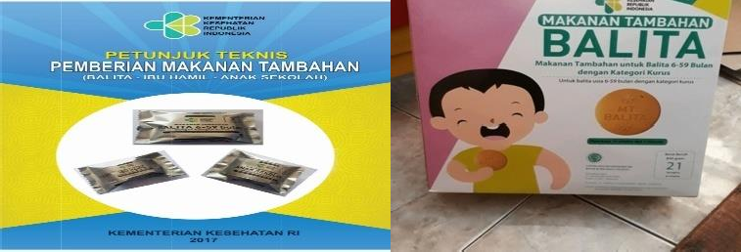

Gambar 1 Jenis Makanan Tambahan
Makin bertambahnya usia anak makin bertambah pula kebutuhan makanannya, secara kuantitas maupun kualitas. Untuk memenuhi kebutuhannya tidak cukup dari susu saja. Di samping itu anak mulai diperkenalkan pola makanan dewasa secara bertahap dan anak mulai menjalani masa penyapihan. Jenis makanan tambahan yang diperkenalkan pada balita adalah hidangan yangbervariasi dengan menu seimbang (Adibin, 2018).
Karakteristik Produk:

- Bentuk : biskuit yang pada permukaan atasnya tercantum tulisan “MT Balita”

- Tekstur/Konsistensi : renyah, bila dicampur dengan cairan menjadi lembut.

- Berat : berat rata-rata 10 gram/keping.

- Warna : sesuai dengan hasil proses pengolahan yang normal (tidak gosong).

- Rasa : Manis.

- Mutu dan keamanan : produk makanan tambahan balita memenuhi persyaratan mutu dan keamanan sesuai untuk bayi dan anak balita.
- Masa kedaluwarsa : waktu antara selesai diproduksi sampai batas akhir masih layak dikonsumsi, produk MT mempunyai masa kedaluwarsa 24 bulan.

Kemasan :

- Setiap 4 (empat) keping biskuit dikemas dalam 1 (satu) kemasan primer (berat 40 gr).
- Setiap 21 (dua puluh satu) kemasan primer dikemas dalam 1 (satu) kotak kemasan sekunder (berat 840 gr).
- Setiap 4 (empat) kemasan sekunder dikemas dalam 1 (satu) kemasan tersier (Petunjuk Teknis Pemberian Makanan Tambahan , 2020).

Waktu pemberian makanan tambahan

Makanan tambahan (MT) diberikan mulai usia anak enam bulan, karena pada usia ini otot dan syaraf di dalam mulut anak sudah cukup berkembang untuk mengunyah, menggigit, menelan makanan dengan baik, mulai tumbuh gigi, suka memasukkan sesuatu kedalam mulutnya dan suka terhadap rasa yang baru. Dan factor – factor yang dapat mempengaruhi pemberian makanan meliputi, tingkat pengetahuan orang tua, sosial, ekonomi dan budaya keluarga (Rohmani, 2010).
Prinsip Dasar Pemberian Makanan Tambahan Anak Balita adalah untuk memenuhi kecukupan gizi agar mencapai berat badan sesuai umur. Ketentuan Pemberian :
- MT diberikan pada balita 6-59 bulan dengan kategori kurus yang memiliki status gizi berdasarkan indeks BB/PB atau BB/TB dibawah -2 Sd.
- Tiap bungkus MT Balita berisi 4 keping biskuit (40 gram)

- Usia 6 -11 bulan diberikan 8 keping (2 bungkus) per hari

- Usia 12-59 bulan diberikan 12 keping (3 bungkus) per hari

- Pemantauan pertambahan berat badan dilakukan tiap bulan di Posyandu

- Bila sudah mencapai status gizi baik, pemberian MT pemulihan pada Balita dihentikan. Selanjutnya mengonsumsi makanan keluarga gizi seimbang.
- Dilakukan pemantauan tiap bulan untuk mempertahankan status gizi baik.

- Biskuit dapat langsung dikonsumsi atau terlebih dahulu ditambah air matang dalam mangkok bersih sehingga dapat dikonsumsi dengan menggunakan sendok.
- Setiap pemberian MT harus dihabiskan (Kementrian Kesehatan RI, 2018).

Kebijakan UPTD Puskesmas II Dinas Kesehatan Kecamatan Denpasar Barat II, Pemberian Makanan Tambahan (PMT) Penyuluhan dalam bentuk biscuit dari program pemerintah, secara rutin diberikan kepada semua Balita usia 6-59 bulan di seluruh Posyandu yang ada diwilayah kerjanya, dengan ketentuan semua balita usia 6-59 bulan yang hadir saat pelaksanaan Posyandu mendapat biscuit dua bungkus per hari selama tujuh hari (Petunjuk Teknis Pemberian Makanan Tambahan , 2020).

Cara pengukuran pemberian makanan tambahan (PMT)

Makanan tambahan dalam bentuk biskuit yang diberikan kepada semua sasaran bayi mulai usia 6 – 12 bulan, dapat dilakukan pengukuran dengan kriteria, biskuit habis dikonsumsi oleh bayi atau tidak habis dikonsumsi.Usia balita adalah periode pertumbuhan dan perkembangan yang sangat pesat. Oleh karena itu, balita perlu mendapat perhatian, karena merupakan kelompok yang rawan terhadap kekurangan gizi. Pemberian Makanan Tambahan (PMT) kepada balita perlu dilakukan secara benar sesuai aturan konsumsi yang dianjurkan oleh posyandu. Pemberian makanan tambahan yang tidak tepat sasaran, tidak sesuai aturan konsumsi, akan menjadi tidak efektif dalam upaya pemulihan status gizi sasaran serta dapat menimbulkan permasalahan gizi.Sesuai dengan ketentuan pemberian

makanan tambahan yang telah dituliskan diatas, perlu diperhatikan bahwa “Setiap pemberian MT harus dihabiskan oleh balita 6-59 bulan dengan kategori kurus”, dan perhitungannya disesuaikan dengan kebutuhan satu orang balita. Maka biskuit dari Puskesmas ini tidak boleh dibagi-bagi karena kandungan di dalamnya pun akan terbagi dan tidak sesuai dengan kebutuhan balita (Petunjuk Teknis Pemberian Makanan Tambahan , 2020).

DAFTAR PUSTAKA
1. Marmi K, R,. Asuhan Neonatus, Bayi, Balita, dan Anak Prasekolah.
Yogyakarta: Pustaka Pelajar; 2015.
2. Kemenkes RI. Profil Kesehatan Indonesia. In: Kesehatan, editor. Jakarta:
Kemenkes RI; 2014.
3. Anik Maryunani. Buku Asuhan Bayi Dengan Berat Badan Lahir Rendah
(BBLR). Jakarta: Trans Info Media; 2013.
4. Dirjen BGKIA. Kesehatan Dalam Kerangka Sustainable Development Goals
(SDGs). In: Kesehatan, editor. Jakarta: Kementerian Kesehatan RI; 2015.
5. Kemenkes RI. Keputusan Menteri Kesehatan RI nomor
HK.02.02/MENKES/52/2015 tentang Rencana Strategis Kementerian
Kesehatan Tahun 2015-2019. In: Kesehatan, editor. Jakarta: Kementerian
Kesehatan RI; 2015.
6. Kemenkes RI. Riset Kesehatan Dasar 2013 In: Kesehatan, editor. Jakarta:
Badan Penelitian dan Pengembangan Kesehatan; 2013.
7. Kemenkes RI. Profil Kesehatan Indonesia In: Kesehatan, editor. Jakarta:
Kemenkes RI; 2013.
8. Dinkes Prov. Sumbar. Profil Kesehatan Provinsi Sumatera Barat 2012. In:
Kesehatan, editor. Padang: Dinas Kesehatan Provinsi Sumatera Barat; 2013.
9. Dinkes Prov. Sumbar. Profil Kesehatan Provinsi Sumatera Barat 2013. In:
Kesehatan, editor. Padang: Dinas Kesehatan Provinsi Sumatera Barat; 2014.
10. Dinkes Prov. Sumbar. Profil Kesehatan Provinsi Sumatera Barat 2014. In:
Kesehatan, editor. Padang: Dinas Kesehatan Provinsi Sumatera Barat; 2015.
11. Dinkes Kab. Pesisir Selatan. Laporan Tahunan Program Kesehatan Ibu, Anak
dan KB Tahun 2013. In: Kesehatan, editor. Painan: Dinkes Kab. Pesisir
Selatan; 2014.
12. Dinkes Kab. Pesisir Selatan. Laporan Tahunan Program Kesehatan Ibu, Anak
dan KB tahun 2014. In: Kesehatan, editor. Painan2015.
13. Dinkes Kab. Pesisir Selatan. Laporan Tahunan Program Kesehatan Ibu, Anak
dan KB tahun 2015. In: Kesehatan, editor. Painan2016.
14. Salido P. Pusat Data dan Informasi Tahun 2015. In: Kesehatan, editor. Kab.
Pesisir Selatan2016.
15. Suryati. Faktor-Faktor Yang Mempengaruhi Kejadian BBLR Di Wilayah
Kerja Puskesmas Air Dingin Tahun 2013. Fakultas Kesehatan Masyarakat
Universitas Andalas. 2014;8(2):71-7.
16. Misna d. Determinan Epidemiologi Kejadian BBLR Pada Daerah Endemis
Malaria Di Kabupaten Banjar Provinsi Kalimantan Selatan. Jurnal Berkala
Epidemiologi. 2012;1(2):266-76.
17. Rukiyah AY, L. Asuhan Neonatus, Bayi dan Anak Balita. Jakarta: Trans Info
Media; 2012.
18. Fikawati S. Gizi Ibu dan Bayi. Jakarta: Rajawali Pers; 2015.
19. Soetjiningsih. Tumbuh Kembang Anak. Jakarta: EGC; 2013.
20. Manuaba. Ilmu Kebidanan, Penyakit Kandungan dan KB untuk Pendidikan
Bidan Edisi 2. Jakarta: EGC; 2014.
21. Amiruddin R. Determinan Kesehatan Ibu dan Anak. Jakarta: Trans Info
Media; 2014.
22. Ruji M. Faktor-faktor yang berhubungan dengan kejadian berat badan lahir
rendah (BBLR) di Kabupaten Kotawaringin Timur Yogyakarta: UGM; 2009.
23. Rahyani T. Faktor-Faktor yang Berhubungan Dengan Kejadian Bayi Berat
Lahir Rendah di RSUD Prof. Dr. Hi. Aloei Saboe Kota Gorontalo Tahun
2012. Gorontalo: UNG; 2012.
24. Oktavilesia D. Faktor-Faktor Yang Berhubungan Dengan Kejadian Berat
Badan Lahir Rendah Di Rumah Sakit Umum Daerah Arifin Achmad
Pekanbaru Tahun 2008. Padang: Universitas Andalas; 2008.
25. Juniarti R. Faktor-Faktor Plasenta Yang Mempengaruhi Berat Badan Lahir
Rendah (BBLR) Di RSUD Panembahan Senopati Bantul Yogyakarta Tahun
2012-2013. Yogyakarta: Stikes Aisyiyah; 2013.
26. Mochtar R. Sinopsis Obstetri Jilid 1. 2 ed. Jakarta: EGC; 1998.
27. Kusumawati L. Hubungan Antara Preeklampsia/Eklampsia Dengan Kejadian
Berat Badan Lahir Rendah (BBLR) Di RSUD Dokter Soedarso Pontianak
Tahun 2012. 2013.
28. Restiani R. Hubungan Umur Dan Paritas Dengan Kejadian Berat Badan Lahir
Rendah (BBLR). E-Jurnal Obstetrika. 2013;1(1):27 - 8.
29. Indrasari N. Faktor Resiko Pada Kejadian Berat Badan Lahir Rendah.
Keperawatan. 2012;8(2):114 - 23.
30. Sastroasmoro S. Dasar-dasar Metodologi Penelitian Klinis ke-4 ed. Jakarta:
Sagung Seto; 2011.
31. Hasmi. Metodologi Penelitian Kesehatan. Jakarta: Trans Info Medika; 2012.
32. Sastroasmoro S, Ismael S. Dasar-dasar Metodologi Penelitian Klinis Edisi
Ketiga. Jakarta: CV. Sagung Seto; 2008.
33. Riyanto A. Penerapan Analisis Multivariat Dalam Penelitian Kesehatan.
Yogyakarta: Nuha Medika; 2012.
34. Salido P. Profil Puskesmas Salido Tahun 2015. In: Kesehatan, editor.
Salido2016.
35. Handayani S. Hubungan Pertambahan Berat Badan Ibu Saat Hamil
Berdasarkan Indeks Massa Tubuh Dengan Berat Badan Bayi Lahir.
Kebidanan. 2013;4(2):41 - 5.
36. Kasim F. Hubungan Antara Karakteristik Ibu Hamil Dengan Kejadian Bayi
Berat Badan Lahir Rendah Di Rumah Sakit Immanuel Bandung Tahun 2008.
Kesehatan Masyarakat 2011;10(2):151.
37. Nerdina. Bayi Berta Badan Lahir Rendah (B

